专题强化7 波的图像和振动图像的综合问题 波的多解问题
分值：60分
 [1~4题，每题4分]
1.一列简谐横波沿直线传播，某时刻该列波上正好经过平衡位置的两质点相距6 m，且这两质点之间的波峰只有一个，则该简谐波的波长可能为( )
A.4 m、6 m和8 m B.6 m、8 m和12 m
C.4 m、6 m和12 m D.4 m、8 m和12 m
2.(2024·广东实验中学越秀学校高二期中)一简谐机械波沿x轴正方向传播，波长为λ，周期为T。t＝0时刻的波形如图甲所示，a、b、c是波上的三个质点。图乙是波上某一质点的振动图像。下列说法正确的是( )
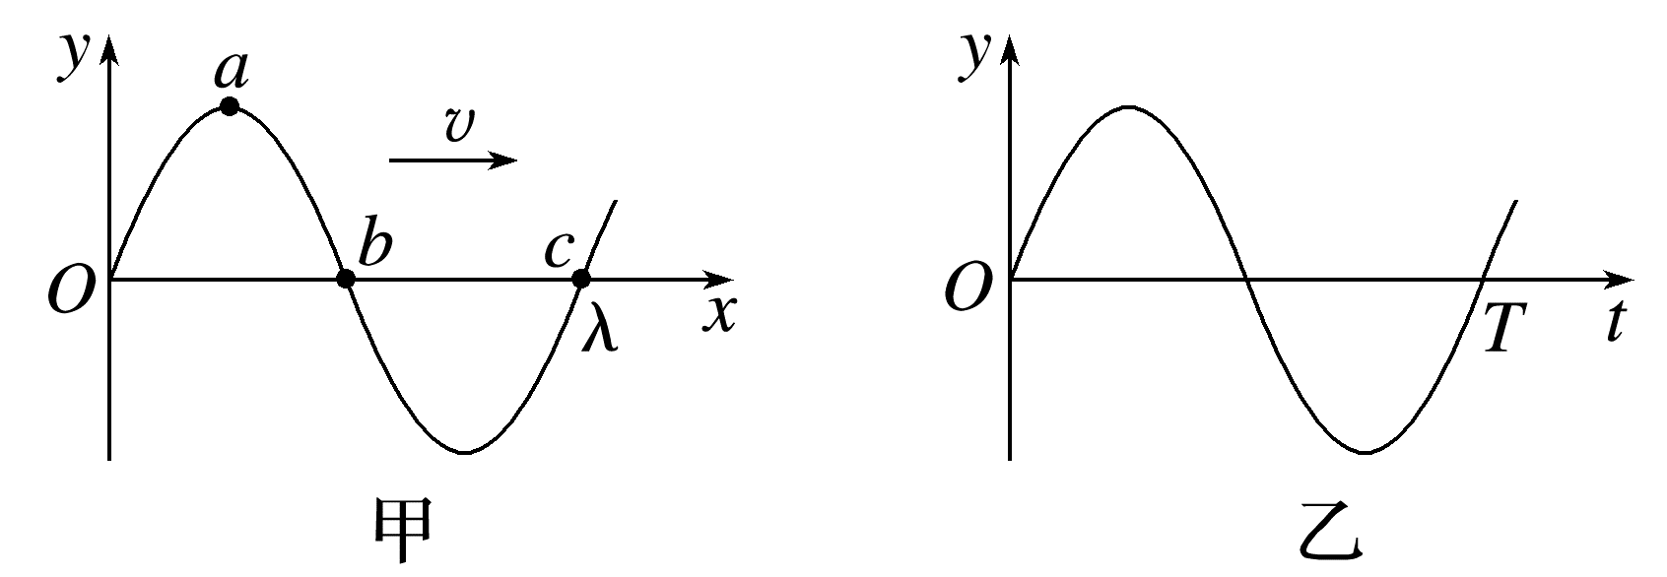
A.t＝0时，质点a的加速度比质点b的小
B.质点b和质点c的速度方向总是相同的
C.图乙可以表示质点b的振动
D.图乙可以表示质点c的振动
3.如图是沿x轴传播的一列横波的波形图，实线表示某时刻的波形，虚线表示0.2 s后的波形，则下列说法正确的是( )
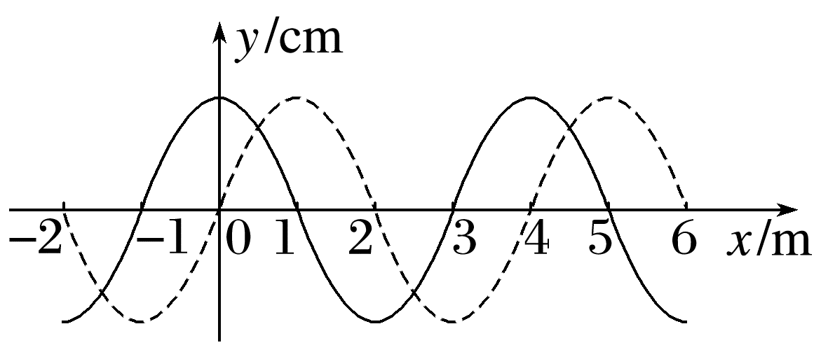
A.若波沿x轴负方向传播，它传播的距离可能是1 m
B.若波沿x轴负方向传播，它传播的距离可能是5 m
C.若波沿x轴正方向传播，它的周期可能是0.08 s
D.若波沿x轴正方向传播，它的周期可能是0.16 s
4.(2025·邯郸市高二期中)“地震预警”是指在地震发生以后，抢在地震波传播到受灾地区前，向受灾地区提前几秒至数十秒发出警报，通知目标区域从而实现预警。科研机构对波的特性展开研究，如图甲所示为研究过程中一列沿x轴传播的简谐横波，在t＝0时刻的波形图，x＝3 m处的质点M的振动图像如图乙所示。下列说法正确的是( )
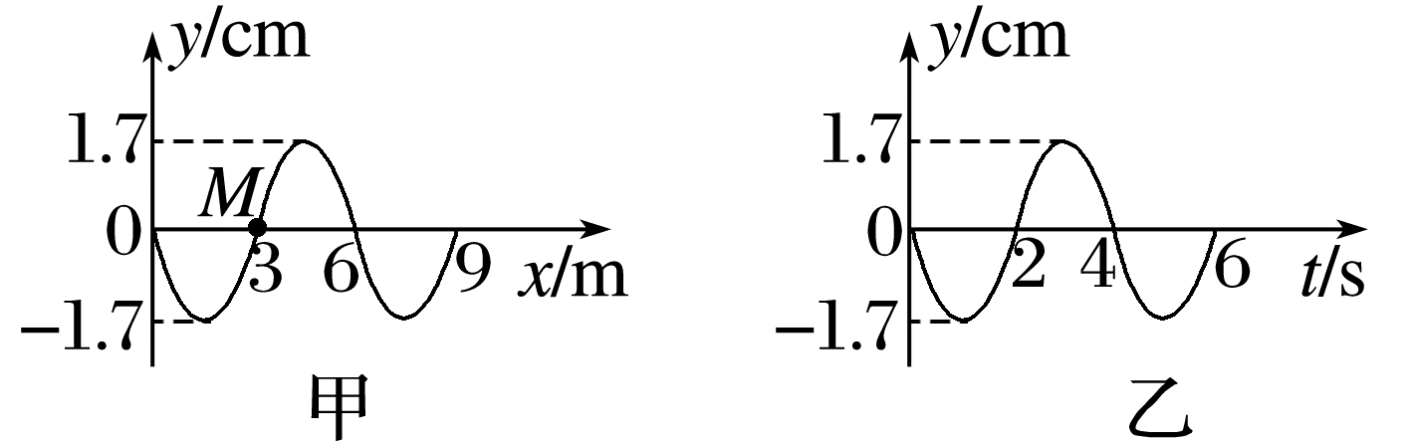
A.波沿x轴负方向传播
B.在0~7 s内质点M通过的路程为11.9 cm
C.在0~7 s内波传播的距离为21 m
D.质点M的振动方程是y＝1.7sin 2πt (cm)
5.(8分)(2024·菏泽市高二期末)图甲是一列简谐横波恰好传播到质点M(x＝5 m)时的波形图，图乙是质点N(x＝3 m)从该时刻开始计时的振动图像，Q是位于x＝10 m处的质点，求：
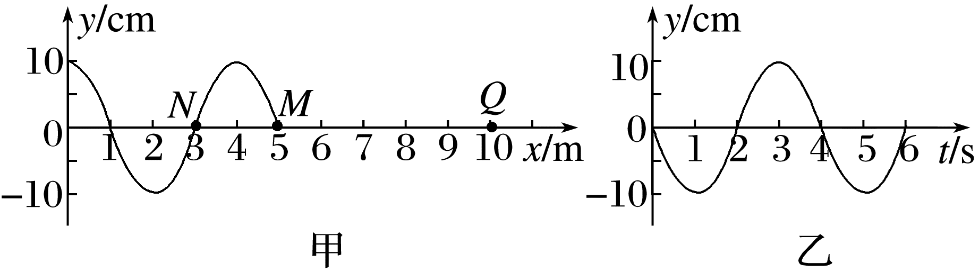
(1)(2分)这列波的波速大小；
(2)(3分)从该时刻起，经过多长时间质点Q第一次处于波谷位置；
(3)(3分)从该时刻到质点Q第二次处于波峰位置的过程中，质点N通过的路程。

6.(8分)(2025·西安市高二期中)一列简谐横波沿x轴传播，如图所示的实线和虚线分别为t₁＝0和t₂＝0.2 s时的波形图。
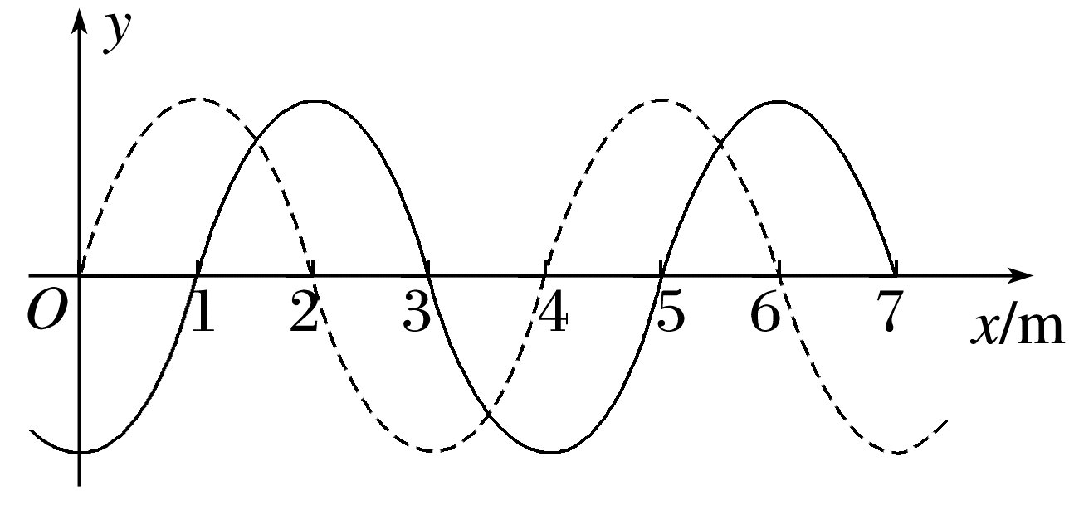
(1)(4分)写出这列波可能的传播速度表达式；
(2)(2分)若已知波速为v＝45 m/s，试判断这列波的传播方向；
(3)(2分)若平衡位置在x＝2 m处的质点，在0到0.2 s时间内速度方向不变，求这列波的传播速度。

[7、8题，每题5分]
7.(多选)(2024·海口市高二期中)一列简谐横波在t＝0.8 s时的波形图如图甲所示，P是介质中的质点，图乙是质点P的振动图像。已知该波在该介质中的传播速度为10 m/s，则( )
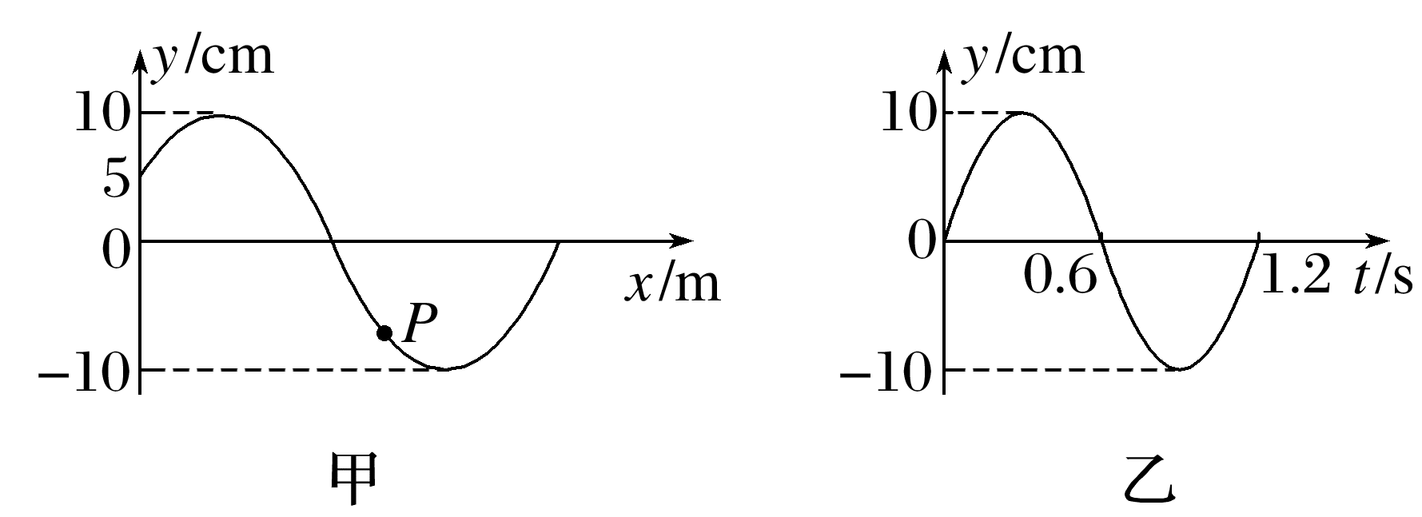
A.该波沿x轴负方向传播
B.再经过0.9 s，质点P通过的路程为30 cm
C.t＝0.8 s时刻质点P离开平衡位置的位移为－5$\sqrt{3}$ m
D.再经过0.6 s，质点P通过的路程为20 cm
8.(2024·北京市丰台区第二中学高二月考)战绳作为一项超燃脂的运动，十分受人欢迎。一次战绳练习中，某运动达人晃动战绳一端使其上下振动(可视为简谐运动)形成横波。图甲、乙分别是战绳上P、Q两质点的振动图像，传播方向为P到Q。波长大于1 m、小于3 m，P、Q两质点在波的传播方向上相距3 m，下列说法正确的是( )
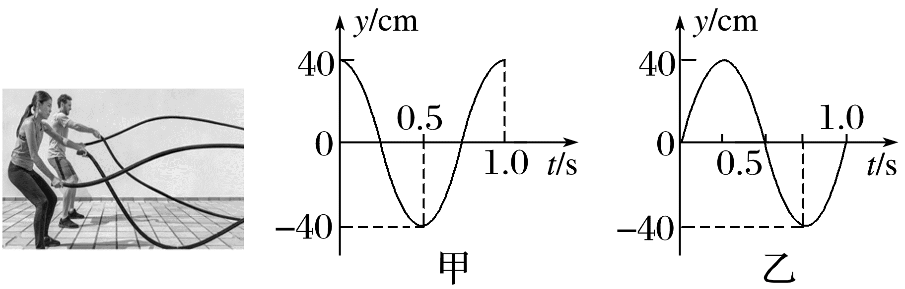
A.P、Q两质点振动方向始终相反
B.该列波的波长可能为2.4 m
C.该列波的波速可能为$\frac{12}{7}$ m/s
D.振动从P传到Q的时间可能为1.75 s
9.(12分)(2024·宝鸡市高二期末)一列沿x轴传播的简谐横波，在t＝0时刻的波形如图实线所示，在t₁＝0.4 s时刻的波形如图虚线所示，求：
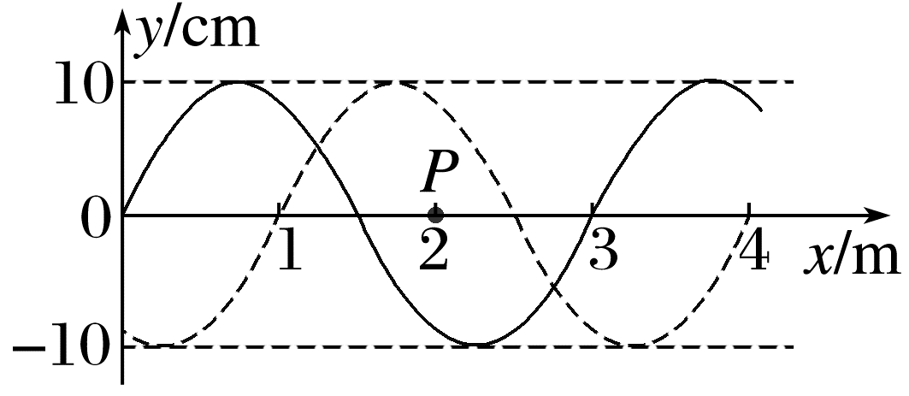
(1)(3分)若波向x轴正方向传播，求该波的波速；
(2)(4分)若波向x轴负方向传播，且T<t₁<2T，求x＝2 m处的P质点第一次出现波谷的时刻；
(3)(5分)若波向x轴负方向传播，且t₁<T，写出x＝1.5 m处的质点的振动方程。

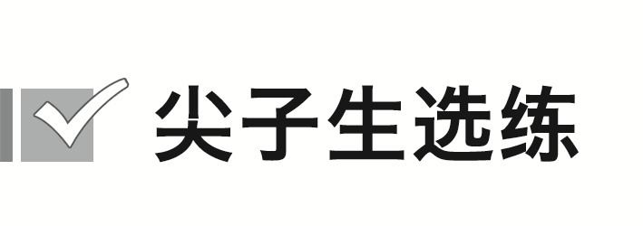[6分]
10.如图(a)为一列简谐横波在t＝0.2 s时的波形图，P是平衡位置在x₁＝1 m处的质点，Q是平衡位置在x₂＝4 m处的质点，M是平衡位置在x₃＝8 m处的质点，图(b)为质点Q的振动图像，下列说法正确的是( )
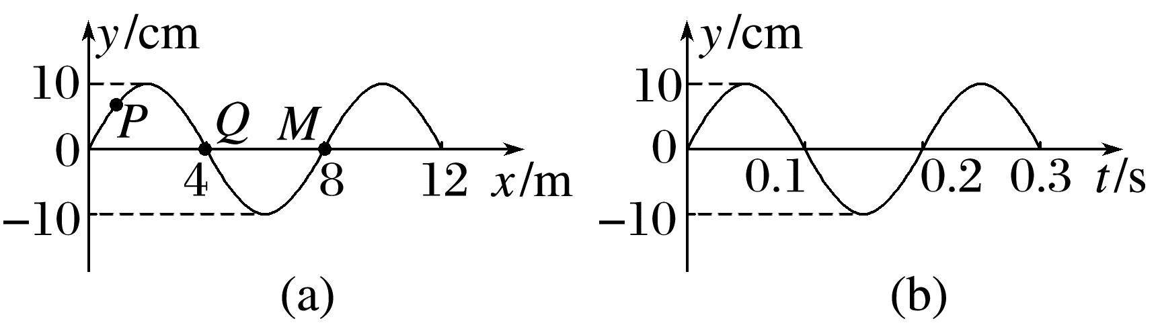
A.在t＝0.2 s时，质点P向y轴正方向运动
B.在t＝0.25 s时，质点P的加速度方向沿y轴负方向
C.在t＝0.2 s到t＝0.25 s时间内，质点P通过的路程为10$\sqrt{2}$ cm
D.质点M简谐运动的表达式为y＝0.1sin 10πt m

答案精析
1.C 2.C 3.D
4.B [由题图乙可知，t＝0时刻x＝3 m处的质点M的振动方向沿y轴负方向，在波动图像中根据“同侧法”可知，简谐波沿x轴正方向传播，故A错误；由题图乙知周期T＝4 s，0~7 s，M点运动的时间为T＋$\frac{3}{4}$T，因此运动的路程为s＝7A＝11.9 cm，故B正确；由波传播的速度公式可知v＝$\frac{λ}{T}＝\frac{6}{4}$ m/s＝1.5 m/s，在0~7 s内波传播的距离为x＝vt＝10.5 m，故C错误；圆频率ω＝$\frac{2π}{T}$＝0.5π rad/s，t＝0时刻，质点M向下振动，因此M的振动方程为y＝－1.7sin 0.5πt (cm)，故D错误。]
5.(1)1 m/s (2)8 s (3)100 cm
解析 (1)这列波的波长λ＝4 m
周期T＝4 s
波速大小v＝$\frac{λ}{T}＝\frac{4}{4}$ m/s＝1 m/s
(2)由题图乙知该时刻N点运动方向向下，根据同侧法知题图甲中波沿x轴正方向传播，波从M点传到Q点的时间为t＝$\frac{10-5}{1}$ s＝5 s
由题图可知，该时刻M向上振动，故波传到Q点后，Q向上振动，质点Q第一次处于波谷位置需要时间t'＝t＋$\frac{3}{4}$T＝8 s
(3)从该时刻到质点Q第二次处于波峰需要时间t″＝t＋$\frac{5}{4}$T＝10 s
t″＝$\frac{5}{2}$T
则质点N通过的路程s＝$\frac{5}{2}$×4A＝$\frac{5}{2}$×4×10 cm＝100 cm。
6.(1)见解析 (2)沿x轴负方向传播 (3)5 m/s，方向沿x轴负方向
解析 (1)由题中图像可知，波长λ＝4 m，当波沿x轴正方向传播时，0~0.2 s时间内传播的距离
Δx＝nλ＋3 m＝(4n＋3) m(n＝0，1，2，3…)
则v＝$\frac{Δx}{Δt}$＝(20n＋15) m/s(n＝0，1，2，3…)
当波沿x轴负方向传播时，0~0.2 s时间内传播的距离Δx＝nλ＋1 m＝(4n＋1) m(n＝0，1，2，3…)
则v＝$\frac{Δx}{Δt}$＝(20n＋5) m/s(n＝0，1，2，3…)
(2)由v＝45 m/s，可得0~0.2 s时间内波传播的距离Δx＝vΔt＝9 m
因为Δx＝2λ＋1 m，所以波沿x轴负方向传播。
(3)依题意可知t＝0.2 s＝$\frac{T}{4}$
得T＝0.8 s
所以v＝$\frac{λ}{T}$＝5 m/s，方向沿x轴负方向。
7.AD [由题图乙可知0.8 s时P点振动方向向下，根据题图甲由同侧法可知，该波沿x轴负方向传播，故A正确；由题图乙知，周期T＝1.2 s，则t＝0.9 s＝$\frac{3}{4}$T，当质点在平衡位置或最大位移处经过$\frac{3}{4}$T，质点通过的路程是s＝3A＝30 cm，t＝0.8 s时质点P不在平衡位置或最大位移处，所以再经过0.9 s，质点P通过的路程不为30 cm，故B错误；质点P做简谐运动的表达式为y＝Asin$\frac{2π}{T}$t＝10sin ($\frac{5π}{3}$t) cm，当t＝0.8 s时刻质点P离开平衡位置的位移y＝－5$\sqrt{3}$ cm，故C错误；由于t'＝0.6 s＝$\frac{1}{2}$T，所以再经过0.6 s，质点P通过的路程为s'＝2A＝20 cm，故D正确。]
8.B [波传播方向为P到Q，则有Δx＝(n＋$\frac{1}{4}$)λ＝3 m(n＝0，1，2，3…)，λ＝$\frac{4Δx}{4n＋1}＝\frac{4×3}{4n＋1}$ m＝$\frac{12}{4n＋1}$ m(n＝0，1，2，3…)，当n＝0时，λ＝12 m>3 m，不符合题意；当n＝1时，λ＝2.4 m；当n＝2时，λ＝$\frac{4}{3}$ m；当n＝3时，λ＝$\frac{12}{13}$ m<1 m，不符合题意，则波长可能是λ＝2.4 m或λ＝$\frac{4}{3}$ m，故B正确；由于P、Q两质点相距的距离满足Δx＝1$\frac{1}{4}$λ或者Δx＝2$\frac{1}{4}$λ，可知P、Q两质点振动方向并不会始终相反，A错误；由题图可知T＝1.0 s，则有波速为v＝$\frac{λ}{T}＝\frac{12}{(4n＋1)×1.0}$ m/s(n＝1，2)，当n＝1时，v＝2.4 m/s；当n＝2时，v＝$\frac{4}{3}$ m/s，故C错误；振动从P传到Q的时间t＝$\frac{Δx}{v}＝\frac{4n＋1}{4}$ s(n＝1，2)，当n＝1时，t＝1.25 s，当n＝2时，t＝2.25 s，故D错误。]
9.(1)$\frac{5＋15n}{2}$ m/s(n＝0，1，2，3…) (2)0.02 s
(3)y＝－10sin ($\frac{10π}{3}$t) cm
解析 (1)由题中图像可知，波长为λ＝3 m，若波向x轴正方向传播，则有x₁＝v₁t₁，x₁＝1 m＋nλ＝(1＋3n) m(n＝0，1，2，3…)
解得v₁＝$\frac{x_{1}}{t_{1}}＝\frac{1＋3n}{0.4}$ m/s＝$\frac{5＋15n}{2}$ m/s(n＝0，1，2，3…)
(2)若波向x轴负方向传播，且T<t₁<2T，设波速为v₂，则有x₂＝v₂t₁，x₂＝(2＋3n) m(n＝0，1，2，3…)
又3 m＝λ<x₂<2λ＝6 m，则x₂＝5 m
解得v₂＝$\frac{x_{2}}{t_{1}}＝\frac{5}{0.4}$ m/s＝12.5 m/s
x＝2 m处的P质点第一次出现波谷的时刻为t₂＝$\frac{Δx}{v_{2}}＝\frac{2.25-2}{12.5}$ s＝0.02 s
(3)若波向x轴负方向传播，设波速为v₃，则有x₃＝v₃t₁，x₃<λ＝3 m
解得v₃＝$\frac{x_{3}}{t_{1}}＝\frac{3-1}{0.4}$ m/s＝5 m/s
则周期为T₃＝$\frac{λ}{v_{3}}$＝0.6 s
x＝1.5 m处的质点的振动方程为
y＝Asin (ωt＋π)
由题图可知A＝10 cm，ω＝$\frac{2π}{T}＝\frac{10π}{3}$ rad/s
联立解得y＝－10sin ($\frac{10π}{3}$t) cm。
10.C [题图(b)为质点Q的振动图像，则知在t＝0.2 s时，质点Q正从平衡位置向波峰运动，所以t＝0.2 s时，质点Q向y轴正方向运动，可知该波沿x轴正方向传播，此时质点P正向y轴负方向运动，选项A错误；
由题图(b)知周期T＝0.2 s，从t＝0.2 s到t＝0.25 s经过的时间为Δt＝0.05 s＝$\frac{1}{4}$T，则在t＝0.25 s时，质点P位于x轴下方，加速度方向沿y轴正方向，选项B错误；
该简谐横波的表达式为
y＝0.1sin$\frac{2π}{8}$x m＝0.1sin$\frac{π}{4}$x m
t＝0.2 s时P的位移为
y＝0.1sin$\frac{π}{4}$ m＝5$\sqrt{2}$ cm
t＝0.25 s时波向前传播的位移
x＝v×$\frac{T}{4}＝\frac{1}{4}$λ＝$\frac{1}{4}$×8 m＝2 m
即t＝0.25 s，P的位移与t＝0.2 s时x＝－1 m处的质点的位移相同
y'＝0.1sin(－$\frac{π}{4}$) m＝－5$\sqrt{2}$ cm
所以从t＝0.2 s到t＝0.25 s，质点P通过的路程为
5$\sqrt{2}$ cm＋5$\sqrt{2}$ cm＝10$\sqrt{2}$ cm，选项C正确；
质点Q简谐运动的表达式为
y＝Asin$\frac{2π}{T}$t＝0.1sin $\frac{2π}{0.2}$t m＝0.1sin 10πt m
则质点M简谐运动的表达式为
y＝0.1sin(10πt－π) m，选项D错误。]

